COMUNICATO STAMPA Contattare: Instron Divisione di ITW Test
and Measurement Italia S.r.l.,
Attn: Francesca Pinto
Via Airauda 12
10044 Pianezza,
Torino / Italia
Tel: +39 011 9685511
Info_news@instron.com
Le integrazioni al Software VisualRHEO ampliano le opportunità di analisi in campo reologico
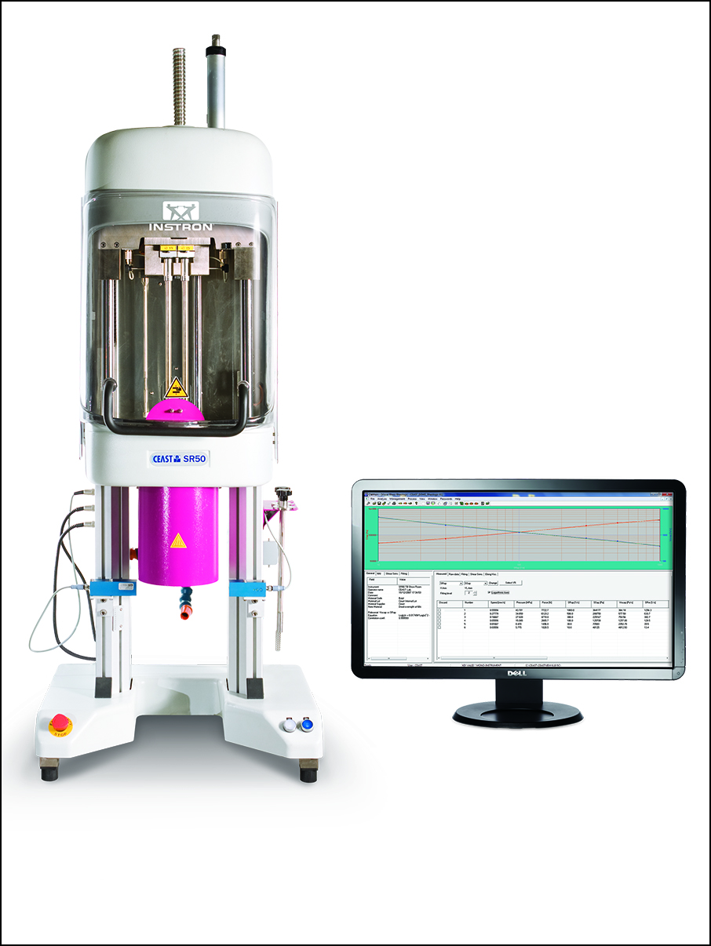
Pianezza, Torino, luglio 2014 – VisualRHEO è un pacchetto software universale per la documentazione e valutazione di prove reologiche ed è un componente essenziale dei reometri capillari Instron® della Serie CEAST SmartRheo. La combinazione software-strumento consente di determinare le proprietà di scorrimento di materie plastiche su un’ampia gamma di gradienti di velocità. VisualRHEO Advanced Analysis Package e VisualRHEO Advanced Test Management Package sono due moduli software integrative che offrono agli utenti possibilità aggiuntive di analisi e di esecuzione delle prove.
Il software VisualRHEO gestisce ed analizza le prove reologiche con gradiente di velocità o velocità pistone costante. Offre all’operatore il pieno controllo dell’intera prova e calcola automaticamente i risultati tra cui viscosità, correzioni Bagley e Rabinowitsch e NNI (Non Newtonian Index). Questi risultati vengono visualizzati numericamente e graficamente.
VisualRHEO è compatibile con Windows® 2000/XP/Vista/7/8.1 e comprende:
- Grafici in tempo reale dei valori di misura acquisiti,
- Rappresentazioni grafiche delle grandezze reologiche (valori apparenti e corretti),
- Livelli di accesso protetti da password,
- Export di dati in tabelle, file di testo e sistemi di informazione e gestione di laboratorio (LIMS),
- Confronto prove e curve di riferimento della viscosità,
- Vaste possibilità di ricerca nel database.
Il nuovo VisualRHEO Advanced Analysis Package offre
- Un migliore interpolazione delle curve dei valori misurati impiegando equazioni polinomiali, esponenziali, modelli di Cross e Yasuda-Carreau con calcolo dei relativi coefficienti,
- Determinazione della viscosità elongazionale secondo il metodo Cogswell in base ai dati della viscosità corretti con metodo Bagley,
- Determinazione dello scivolamento a parete secondo il metodo di Mooney sulla base di prove standard con capillari diversi (stesso rapporto L/D con diametri diversi),
- Determinazione della dipendenza della viscosità dalla temperatura per diversi gradienti di velocità con l’ausilio delle equazioni di Arrhenius e WLF per test a temperature diverse,
- Analisi Flow/No-Flow per determinare i limiti di temperatura per il flusso di materiale.
Il nuovo VisualRHEO Advanced Test Management Package offre
- Modalità di prova e analisi per determinare la viscosità in funzione del tempo; misura della viscosità in momenti diversi per analizzare la degradazione termica e altri fenomeni tempo-dipendenti; rappresentazione grafica della viscosità in funzione del tempo;
- Modalità di prova per rilevare la melt fracture su una gamma di gradienti di velocità preselezionati con intervalli e velocità programmabili; determinazione rapida di condizioni di scorrimento instabile;
- Modalità di prova per acquisire test di stress relaxation dopo l’arresto del movimento del pistone

Instron è un'azienda leader nella produzione di apparecchiature per prove strutturali e su materiali, con cui vengono testati i materiali più disparati, dai tessuti molli del corpo a materiali altamente resistenti fino ad interi veicoli. I sistemi Instron vengono utilizzati per prove di trazione, compressione e torsione, prove cicliche, prove di fatica, prove d’urto, prove con sistemi multiassiali e prove reologiche. Le soluzioni complete fornite da Instron vengono affiancate da supporto tecnico e assistenza a livello locale. L’ampia gamma di servizi offerti da Instron comprende assistenza nella qualificazione dei prodotti, tarature in conformità a norme internazionali, supervisione alla movimentazione, training e manutenzione preventiva.
I centri di competenza Instron in tutto il mondo fanno sì che ogni sistema di prova Instron sia sinonimo di massimi livelli di qualità e soddisfazione del Cliente. La partecipazione a diversi comitati ASTM e ISO consente a Instron di essere informata sui più nuovi sviluppi e modifiche del settore, a vantaggio dei nostri Clienti.
– – – – –

Coordinazione internazionale  Emma Forrest, Instron UK,  European Marketing Communications Co-ordinator  Coronation Road, High Wycombe,  Buckinghamshire, England, HP12 3SY  Telefono: +44 (0) 1494 456855, emma_forrest@instron.com | Contatto editoriale e voucher:  Dr.-Ing. Jörg Wolters,  Konsens PR GmbH & Co. KG  Hans-Kudlich-Straße 25  D-64823 Groß-Umstadt  www.konsens.de  Tel.: +49 (0) 60 78 / 93 63 - 0, Fax: - 20, mail@konsens.de

Ai redattori: scaricare i comunicati stampa Instron
con file di testo ed immagini pronte per la stampa dal sito
www.konsens.de/instron.html

